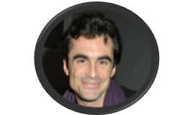
PARCOURS 5 : ARGUMENTER ET CONVAINCRE

« L’opinion des gens ne m’intéresse pas du tout. La mienne non plus tant qu’elle est une opinion. Ce qui m’intéresse, ce sont les arguments. »

(Raphaël Enthoven, philosophe français, XXIe s.)

Séquence 1 : Révisions de 5e
  - Les connecteurs logiques (à utiliser de manière pertinente et variée)

Nuance | Connecteurs logiques
CAUSE | Comme, parce que, car, en effet, puisque, étant donné que, attendu que, vu que...
CONSEQUENCE | Au point que, de façon que, de sorte que, si bien que, donc, en conséquence, par conséquent, dès lors, ainsi, voilà pourquoi…
MANIERE | Au fur et à mesure que, de manière que, de façon que, de même que, sans que, comme, …
ADDITION | D’abord…ensuite, et, enfin, de plus, de surcroît, d’un côté…de l’autre côté, en outre, ensuite, or, quant à, à cet égard, pour ce qui est de, on peut aussi penser, d’ailleurs, …
BUT | Afin que, pour que, de crainte que, de peur que, dans le but que, …
OPPOSITION | Bien que, or, malgré (+ nom ou + le fait que + subj. ou ind.), quoique, encore que, pour peu que, au contraire, en revanche, mais, tandis que, à l’inverse, d’un côté… de l’autre côté, alors que (pas « or que » !), …
CONDITION | Si, pour peu que, soit que, à moins que, supposé que, pourvu que, …
CONCESSION /  RESTRICTION | Pourtant, néanmoins, même si, cela dit, malgré (+ nom ou + le fait que + subj. ou ind.), certes, bien que, encore que, quelque + adj. + que, en dépit de, cependant, …
RAPPEL / REPRISE | On l’a vu, comme dit précédemment, nous l’avons vu, comme on sait, comme on l’a dit, pour rappel, …
INTRODUCTION D’UNE CITATION | Selon X, comme l’a dit X, pour reprendre les paroles de X, comme le note, l’affirme, le soutient X, si l’on se réfère à X, « … » disait X, si l’on en croit ce que dit X, …  On introduit toujours une citation par une phrase (sujet + verbe !!)  Ex : « C’est la vie qui nous apprend, et non l’école » (Sénèque, auteur latin).  T= L'expérience quotidienne nous apprend énormément.  AT= Cependant, on ne peut nier que l’école est un également un lieu d’apprentissage important.
  
CONCLUSION | Ainsi, finalement, enfin, en conclusion, pour conclure, bref, en définitive…

  - Les différents types de preuves

Type de preuve | Explication | Exemple
VALEUR |  | La sécurité routière est essentielle : c’est un garant du respect des droits de chacun, qu’il soit piéton, automobiliste ou cycliste, …  C’est aussi une règle primordiale du « vivre ensemble ».
EXEMPLE |  | La sécurité routière n’est pas toujours respectée. Témoins, cette année encore, les nombreux procès-verbaux pour excès de vitesse.
AUTORITÉ | Utiliser le prestige d’une personne, d’une institution, de chiffres, de faits historiques qui font autorité…
INTERPELLATION | Donner du poids à une opinion en mettant en cause directement l’interlocuteur.
COMPARAISON | Comparer deux situations pour faire valoir que ce qui s’applique à l’une doit s’appliquer à l’autre.
DÉFINITION |  | La priorité de droite est, selon le Larousse, le « droit de passer avant un autre ou les autres, en vertu d’un règlement, d’une loi, etc. »
CONTRE ARGUMENT  ABSURDE  IRONIE | Prouver la véracité de ses opinions en démontrant que le contraire est faux.  Pousser une théorie à l’extrême afin de montrer qu’elle est absurde. | Ne pas attacher sa ceinture de sécurité ? Une mort certaine en cas de choc…  Rouler sans ceinture ? C’est s’assurer d’une sécurité sans faille. Mais alors, n’oublions pas aussi de téléphoner au volant et sans oreillette, bien sûr !

  - Définitions

- Argumentation : art d’employer, d’opposer des arguments dans une discussion.
- Argument : raisonnement destiné à prouver et appuyer une thèse.

- Thèse : toute opinion, prise de position défendue par un / des argument(s). On distinguera 3 types principaux d’opinions dans un plan dialectique : la thèse, l’anti thèse et le moyen terme (synthèse).
- Thème : sujet sur lequel porte l’argumentation
- Illustration d’un argument
- Par un fait avéré (statistiques, faits d’actualité, …)
- Par un exemple (domaine dans lequel s’exerce l’argument. Ex : sport, école, …)
- Par une citation (argument d’autorité : recours aux propos d’une personne illustre, reconnue dans un domaine précis pour appuyer l’argument).

Quels types de preuves utilisent ces images/ textes argumentatifs ? Justifie ton choix.

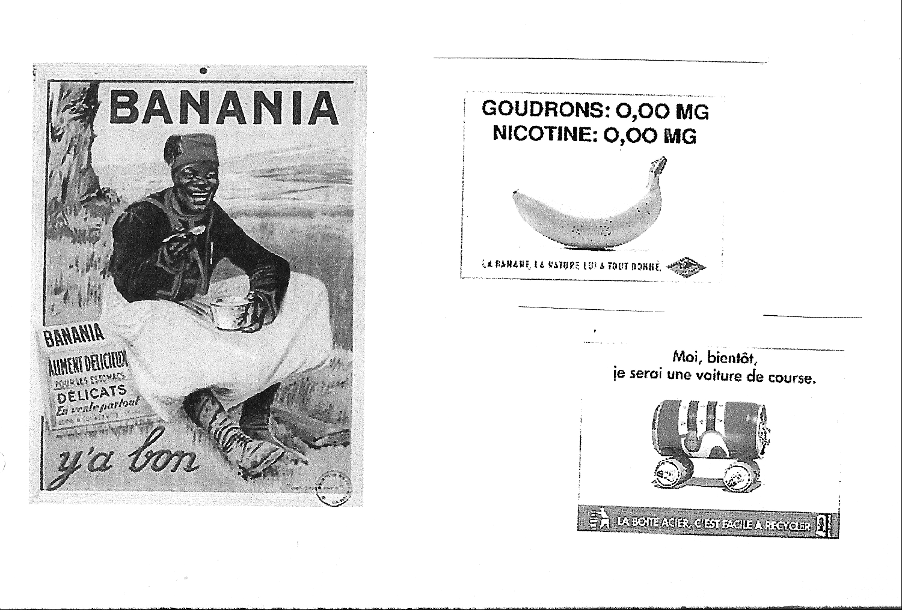

« La banane, la nature lui a tout donné »

« La boîte acier, c’est facile à recycler »

« Chaque élan populaire a marqué la reprise du combat pour l’abolition de la peine de mort. La révolution de 1830 par exemple, a fait reculer considérablement la pratique de la peine capitale. » (Libération, 18/09/1981).

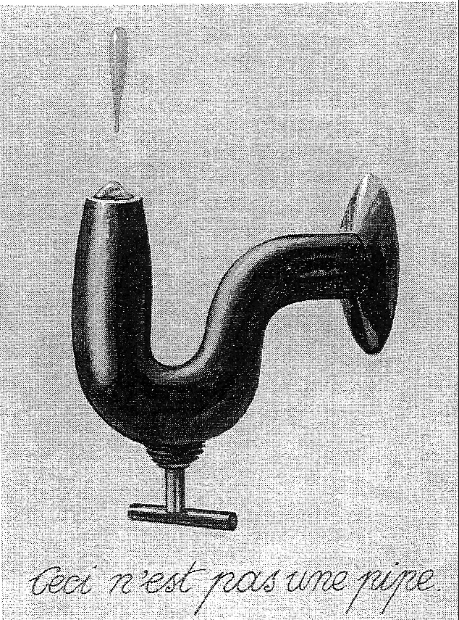

« Mon t-shirt, même sale, il reste propre.
Des femmes et des hommes ont produit
mon t-shirt dans de bonnes conditions de travail. »
Made in dignity (Oxfam)

« L’eau c’est la vie.
Ceci n’est pas une pipe »

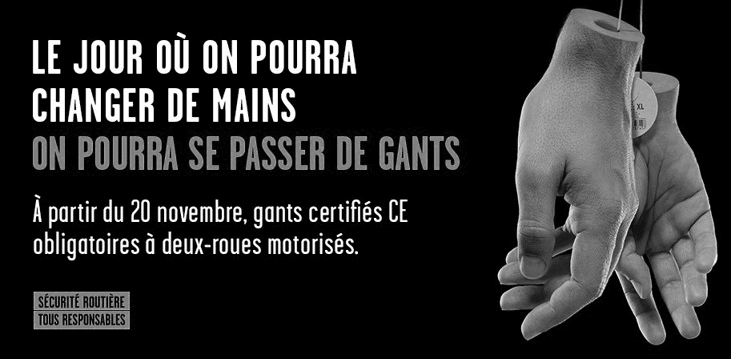
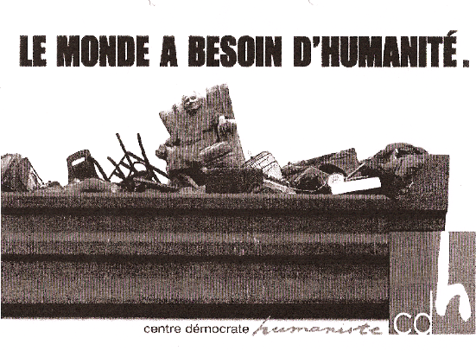

CDH (centre démocrate humaniste) Sécurité routière. Tous responsables.

« Partout où triomphent la dictature et le mépris des droits de l’homme, la peine de mort est inscrite sans contestation dans les lois et pratiquée sans merci (…) partout où la liberté fait défaut, l’État s’arroge le droit de mort sur ses sujets. » (Libération).

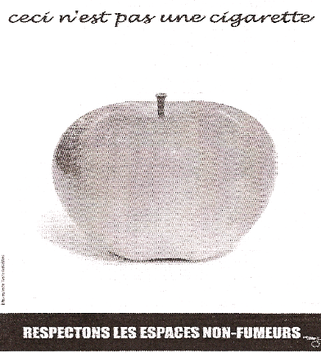
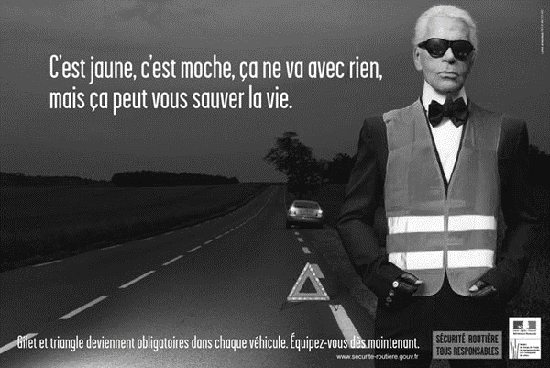

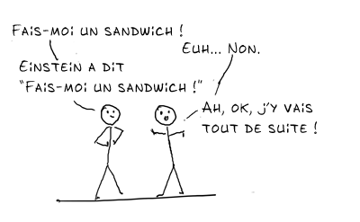


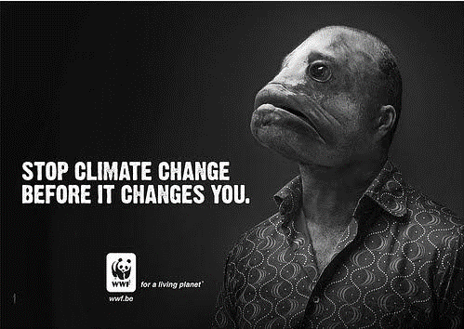


Séquence 2 : Vous avez dit « CESS de français » ?

2.1 Méthode de travail

- Comprendre la citation de départ et la reformuler (UAA 2)

Il est important de décortiquer le sens précis (un mot peut être polysémique) et l’impact de chaque mot. Pour cela, un dictionnaire peut s’avérer utile et même donner des idées.
Il est utile également de repérer d’éventuelles figures de style présentes dans la phrase : l’auteur a-t-il voulu opposer deux notions ? Insiste-t-il sur un concept en particulier ? Utilise-t-il l’ironie ? la métaphore ?

Ex : « L’expérience est une école dont les leçons coûtent cher. »

Expérience ? - d’une personne âgée ?
- d’une personne savante ?
- d’un métier ?
- de la vie quotidienne ?
Ecole ? - dans le sens habituel ?
- école de la vie ?
Coûter cher ? - financièrement ?
- en matière d’échecs personnels ?

Notre reformulation :
…………………………………………………………………………………………………………………

Ex 2 : « La prise de position d’un homme devant la peine de mort est pour moi un test absolu de son niveau de civilisation. » (Maurice Chapelan, journaliste et grammairien français, XXe s.)

Notre reformulation :
…………………………………………………………………………………………………………………

Souligne les mots-clés puis, pour chacun, propose un synonyme pertinent.

- « C’est la volonté qui créera l’harmonie intérieure de votre âme. » (Aristide Quillet, encyclopédiste français, XXe s.)

- « L'éducation ne fait que développer les qualités que nous a données la nature. » (Nicolas Massias, philosophe français, XIXe s.)

- « L’humour n’est qu’un moyen de se défendre contre l’univers. » (Mel Brooks, cinéaste américain, XXe s.)

- « L’éducation ne consiste pas à gaver, mais à donner faim. » (Michel Tardy, professeur de psychopédagogie français).

Reformule dans tes propres mots ces citations d’auteur.

- « Notre plus grande gloire n’est pas de ne jamais tomber, mais de nous relever chaque fois que nous tombons. » (Confucius, philosophe chinois, Ve s. av. JC)

- « Gardez caché le bien que vous faites aux autres, mais parlez du bien qui vous est fait. » (Ali, premier imam shiite, VIIe s. ap. JC)
- « Pour atteindre le centre de la cible, il faut viser un peu au-dessus. Chaque flèche est soumise à l’attraction terrestre. » (Henry Wadworth, poète américain, XIXe s.)

- « L’humour est enfant de nos haines. » (Jacques Prévert, poète français, XXe s.)

- « Aucun flocon de neige ne se sent jamais responsable de l’avalanche. » (Voltaire, écrivain français, XVIIIe s.)

- « Ecoute les autres, sinon ta langue te rendra sourd. » (Proverbe des Indiens d’Amérique)

- « C’est au plus profond de l’hiver que j’ai fini par découvrir en moi un été invincible. » (Albert Camus, écrivain français, XXe s.)

- « Le monde ne nous a pas été légué par nos parents, il nous est prêté par nos enfants. » (Proverbe africain)

- « Mieux vaut une tête bien faite qu’une tête bien pleine. » (Montaigne)

- « Le plus grand danger pour la plupart d’entre nous n’est pas que notre but soit trop élevé et que nous le manquions, mais qu’il soit trop bas et que nous l’atteignions. » (Michel Ange)

- Lire un texte d’actualité et le comprendre (voir photocopie distribuée en classe) UAA 2

- Participer à un débat cadré (méthode Tozzi) UAA 4

- Créer une synthèse d’un débat sous forme de plan dialectique UAA 2

Il est préférable de s’attaquer au développement (sous forme de squelette, puis sous forme de texte) avant de passer à l’introduction et à la conclusion, car comment pourrais-tu résumer les idées de ton développement dans l’introduction si tu ne sais pas encore de quoi tu vas parler dans le corps de ton texte ? De même, comment pourrais-tu résumer tes arguments dans la conclusion si ceux-ci ne sont pas encore clairs ?
Pour résumer les idées proposées lors d’un débat (l’équivalent du développement d’un texte argumentatif), nous utiliserons le plan dialectique (T/T/MT).

- Thèse (T) : on y défend l’avis de l’auteur de la citation… même si on n’est pas d’accord avec lui ! On commence donc obligatoirement par cet avis, en reformulant la citation donnée, pour montrer qu’on l’a comprise… c’est en effet sur cette phrase que se base toute la dissertation !
Dans certains cas, il est utile de diviser la citation en 2.

Ex : « C’est la vie qui nous apprend, et non l’école » (Sénèque, auteur latin).
T= L'expérience quotidienne nous apprend énormément.
AT= Cependant, on ne peut nier que l’école est un également un lieu d’apprentissage important.



- Antithèse (AT) : l’avis contraire à celui de l’auteur de la citation. On nuance pour éviter de contredire totalement la thèse : « D’autres personnes pensent le contraire… », « On peut également penser que… », … »
Pour nuancer ses propos, une petite phrase suffit !
Ex. à éviter : T= « La peine de mort est impossible à défendre. »
AT = « La peine de mort est justifiée… »

Ex corrigé : T = « La peine de mort est impossible à défendre. »
AT = « Mais on ne peut nier que certaines personnes défendent l’avis contraire, c’est-à-dire que, dans notre société, la peine de mort est justifiée.

Nuance l’AT pour éviter la contradiction avec la T.

- Citation de départ : « Devenir adulte, ce n’est pas vieillir, c’est avoir une réflexion. »

T : Devenir adulte est lié à la maturité.
AT : Devenir adulte est lié à l’âge.
……………………………………………………………………………………………………………

- Citation de départ : « Le savant n'est pas l'homme qui fournit les vraies réponses, c'est celui qui pose les vraies questions. » Claude Lévi-Strauss, anthropologue français, XXe s.

T : ....
AT : Mais le savant a surtout pour but de faire des découvertes.
……………………………………………………………………………………………………………

- Citation de départ : « L'éducation ne fait que développer les qualités que nous a données la nature. » Nicolas Massias, diplomate, philosophe et homme de lettres français, XVIIIe -XIXe s.

T : ....
AT : Il est important de diriger un enfant vers des compétences dans lesquelles il n’est pas forcément bon.
……………………………………………………………………………………………………………

- Moyen terme (MT) : normalement appelé « synthèse ». Nous préférerons « moyen terme » car il ne s’agit en rien d’un résumé. En effet, il faut absolument y introduire une idée nouvelle alors qu’une synthèse reprend des idées déjà citées.
Il s’agit donc d’un dépassement de la contradiction thèse – antithèse sous la forme d’une 3e thèse. Par exemple :

- une vérité nuancée (tout n’est pas blanc ni noir, il existe de nombreux contrastes).

Ex : Le compromis serait peut-être de prévoir la peine de mort dans des cas très précis et lorsque la culpabilité est assurée avec certitude.

- une explication de la contradiction, la raison pour laquelle ce débat crée des opinions si tranchées.

Ex : Il est difficile de mettre d’accord les défenseurs et les détracteurs de la peine de mort (rappel de la T et de l’AT) car la violence et la vengeance sont profondément inscrites dans l’ADN de l’être humain.

- de solutions pour éviter l’affrontement pour/ contre

Ex : Les droits de l’homme primant sur le désir naturel de vengeance, il est important que les États légifèrent et interdisent la peine de mort.

Choisis deux phrases et rédiges-en le plan dialectique (T/AT). N’oublie pas de préciser également le thème.

- « En marchant, mangeant et travaillant, soyez là où vous êtes. Sinon vous manquerez la plus grande part de votre vie. » (Bouddha, chef spirituel indien, Ve-Ve s. av. JC)

- « Ne limitez pas l’expérience de votre enfant à la vôtre, car il est d’une autre époque. » (Proverbe rabbinique)

- « Dans la mesure où l’amour est union, il ne souffre pas des distances. » (Sœur Juana Inés de la Cruz, XVIIe s.)

- « Vivre sans avoir tout ce qu’on désire est une condition indispensable du bonheur. » (Bertrand Russell, philosophe britannique, XIXe s.)

- « Le mariage doit incessamment combattre un monstre qui dévore tout : l'habitude. » (À élargir au couple en général) (Honoré de Balzac, écrivain français, XIXe s.)

- « Rien n’est aussi dangereux que la certitude d’avoir toujours raison. » (F. Jacob, biologiste français, XXe s.)

- « Le grade confère autorité et non supériorité. » (Jean-Paul Sartre, philosophe français, XXe)

- Rechercher des illustrations : faits et citations (à domicile) UAA 1

Pour approfondir le thème, il est alors nécessaire de rassembler un maximum :
- de citations
- Un fait (statistique, fait divers, d’actualité, …) est avéré s’il comporte une date (quand ?), un lieu (où ?), une source (un site internet, un journal,…), avec éventuellement une explication de ce qu’est ce site : forum de psychologie, blog d’avocat,…)

Une idée est toujours contestable, un fait (précis !) est incontestable !

- Une citation est correcte lorsqu’elle comporte un auteur et une explication rapide de qui il est (métier + origine + siècle). Cela permettra à ton lecteur de juger s’il s’agit d’un argument d’autorité ou non.

Si l’auteur est anonyme, tu préciseras : « d’après un internaute sur le forum X », « d’après le proverbe chinois »,… mais tu les éviteras un maximum !

- de faits historiques ou d’actualité
- des statistiques.

Voici à quoi doit ressembler la feuille de recherches que tu auras à ta disposition lors du débat :

Thème : ......

Mots-clés à entrer dans un moteur de recherche : ……………………………………………………………………………………………………………………
- Illustrations (citations, faits) « en faveur » (thèse) : un texte écrit et un multimédia

- Illustrations (citations, faits) « en défaveur » (anti thèse) : un texte écrit et un multimédia

- Illustrations (citations, faits) « neutres » (moyen terme) : un texte écrit et un multimédia

N’oublie pas de noter les références bibliographiques de tes sources !

- Rédiger l’introduction

Il s’agit de la 1e grande partie de la dissertation. Elle doit contenir 4 éléments :

- « l’accroche » : pour susciter l’attention du lecteur, on utilise un exemple de l’actualité qui concerne le thème, on situe le contexte historique ou culturel de la citation,…

Ex : éviter les introductions du type : « de tous temps, les hommes se sont posé la question… » car elle donne l’impression qu’à la fin du texte, on ne sera pas plus informé. Éviter aussi les exemples abstraits ou personnels.

- la citation (on la retranscrit telle quelle et entre guillemets + son explication, si nécessaire, dans ses propres mots) afin que le lecteur sache de quoi on va parler et son thème

- l’annonce de la thèse : quel est ton avis sur le thème (précis !) et sur l’opinion de l’auteur ?

- Rédiger la conclusion

Il s’agit de la 3e et dernière grande partie de la dissertation. Elle clôture le texte, sans apporter de nouveaux arguments / idées. C’est d’ailleurs ce qui la différencie du moyen terme.

La conclusion comporte 3 éléments :

- le résumé (bref !) du développement (T/ AT/ MT). Attention à reformuler ses idées pour éviter la répétition !

- ta position personnelle (pour/ contre/ mitigé) par rapport au débat.

- une question pour relancer le débat. Cette dernière question ne possède pas de réponse dans le texte, c’est donc une nouvelle question, qu’on peut encore se poser à la fin de la dissertation. Elle concerne bien évidemment le thème, mais vu sous une nouvelle facette. Elle montre que le débat n’est pas totalement clos.

Ex : Mais quand verra-t-on la peine de mort réellement supprimée de la surface de la terre ?

2.2 Passer du brouillon à l’écrit : quelques conseils

- Pour STRUCTURER :

- Un paragraphe = une idée ou un ensemble d’idées = un alinéa.

- Vérifie que tu n’oublies aucune des 3 grandes parties (introduction, développement et conclusion). Distingue-les entre elles par un espace. Cela aidera ton lecteur à comprendre ta structure.

- Une dissertation est une sorte de démonstration écrite. Le lecteur doit donc trouver un fil rouge à travers le texte (il est démontré que…or…donc…). Ce qui guidera le lecteur à travers les différentes idées, c’est en particulier les mots-liens, qui créent des ponts entre les paragraphes.

Une dissertation n’est pas un recueil de remarques pêle-mêle et sans liens autour d’un thème !!

- Pour BALISER :

- Évite à tout prix les digressions qui n’ont pas de rapport avec le thème. Relis ton brouillon en te posant la question du rapport avec le thème / la thèse.

- Évite les envolées lyriques que seul toi comprends : le but est de convaincre et de te faire comprendre ! Ton lecteur ne peut pas faire de scanner de ton cerveau : ne pars donc pas du principe que « tout le monde comprend cette idée ».
Une phrase courte et simple vaut souvent mieux qu’une phrase longue et creuse.

- Sois sobre sans être trop synthétique : développe tes idées, donne des exemples, ne sois pas superficiel dans tes explications.

- Ancre ton texte dans la réalité (exemples, faits, citations) : un texte trop abstrait ou plein de lieux communs ne « parle » pas à son lecteur ! Plus tu seras concret dans tes exemples, plus tu seras convaincant.

- N’utilise pas des citations à tort et à travers. Cela donnerait l’impression que tu t’exprimes à travers quelqu'un d’autre et que ton texte n’est pas personnel. Pour être convaincant, une preuve par l’autorité ou une illustration doit être bien placée, utile et éclairante.

De même, une citation comporte toujours des guillemets, sinon, c’est du PLAGIAT !

- Il est aussi primordial de citer l’auteur d’une citation, directement dans le texte, en l’introduisant par une phrase (« D’ailleurs, comme l’a dit l’auteur anglais Lewis Carroll : « Même si la vie n'a pas de sens, qu'est-ce qui nous empêche de lui en inventer un ? »)

Dans le cas d’une preuve par l’autorité, il est aussi nécessaire de préciser la fonction, la raison pour laquelle il/elle fait autorité dans le domaine (ex : selon l’homme politique et économiste américain du XVIIIe s. John Adams : « Il y a deux manières de conquérir et d'asservir une nation, l'une est par les armes, l'autre par la dette. »)

- Pour AMELIORER la forme écrite :

- Évite les formulations orales (« Quand tu es face à cette situation, tu te dis que… »), le niveau de langue trop courant (faire, être, on, …)...

Ex : « il est prouvé que… », « Il nous semble logique de croire que… », « On a tendance à affirmer que… » « La malnutrition est un problème majeur aujourd’hui ».
- Vérifie que tu ne répètes pas toujours les mêmes mots. Si ton thème est la violence, évite de répéter systématiquement ce mot ou des dérivés : violent, violemment, ...
Trouve des synonymes : agressivité, colère, … De nouveau, utilise ton dictionnaire !

Etc., etc. (base-toi sur les corrections pour compléter la liste ci-dessous !)

Exercices sur les anaphores

Voici quelques pistes pour structurer ton texte à l’écrit :

- maîtriser la ponctuation,
- diviser le texte en paragraphes,
- relier les idées par des connecteurs logiques,
- éviter les répétitions, par l’utilisation de synonymes et par la technique de "reprise d'informations" (anaphores).

Voici l’extrait d’un livre pour enfants. Souligne les termes anaphoriques. Qu’en penses-tu ?
« A qui le confier, dans cette jungle où chacun chassait pour survivre ? Elle trouva une première réponse : quelqu’un qui aimait les enfants, qui avait des enfants. Celui-ci serait élevé avec la nichée… Bagheera n’hésita plus : ce matin encore, elle avait aperçu, à l’entrée de sa caverne, la famille Loup au complet. Akela, le père, partait à la chasse et mère Louve surveillait les jeux des petits. Un louveteau de plus ou de moins…, elle serait sûrement d’accord pour adopter celui-là. »

Walt Disney, Le livre de la jungle, Mickey club, 1974.

Dans une dissertation, vous parlez d'un sujet principal (le thème), à propos duquel vous donnez votre avis. Au fur et à mesure que vous avancez dans votre texte, vous apportez de nouveaux éléments et vous attendez que votre lecteur les mémorise. Comment pouvez-vous faire pour être sûr que votre lecteur n'oublie pas ce dont vous êtes en train de parler et que l’ensemble de votre raisonnement reste cohérent, tout en évitant les répétitions ?

- En liant vos phrases les unes aux autres,

- en utilisant des synonymes ou des périphrases (groupe de mots : une définition par ex. : à ne pas utiliser trop souvent pour ne pas alourdir le texte !)

- en reprenant de manière régulière certains éléments, soit en utilisant un pronom, soit en utilisant des noms communs/ groupes nominaux.

Exemples :
Pierre, Sophie et Marie sont allés à l'anniversaire de Julie. Ils s'y sont bien amusés (pronom).
Pierre a été invité par Marie à l'anniversaire de Sophie. Les trois amis se sont bien amusés (groupe nominal).

Exemple : Pierre s’est déshabillé. Pierre Il a enlevé son pantalon.

Attention : Si on parle de deux personnes du même sexe, il est important de les distinguer. On retiendra entre autres que « celui-ci » ou « ce dernier » est la dernière personne mentionnée. « Celui-là » est la première personne dont on a parlé.

Qui est qui ? Détermine la personne cachée sous le mot en italique.

- Elle s’approcha avec circonspection de la table occupée par son ancienne directrice et une inconnue. Celle-ci paraissait redouter celle-là.

- On voyait avancer un seigneur et un serf. Le premier portait une riche parure, le second, une tunique informe.

- Les citoyens ont-ils vraiment leur mot à dire en votant ? Choisissent-ils vraiment leur représentant ou simplement des menteurs qui n’en font qu’à leur tête ? Mettent-ils vraiment en œuvre les idées du peuple ?

- Après avoir pris en compte ce que le peuple voulait, il suffit de crier haut et fort qu’ils (les partis politiques) répondront aux désirs de ceux-ci afin d’être élus.

Phrases à corriger :

- Le Président de la Cour d'Assises disparaît sous le plancher : il était pourri.

- Il y a toujours ces bagarres entre les videurs de boîtes et ceux qui ne veulent pas payer : ils se croient les plus forts et les provoquent.

- Un exemple frappant est l’augmentation du vote d’extrême droite en France. Ce vote est assimilé au racisme par les médias, alors qu’en réalité, c’est contre le système faussement socialiste en place qu’ils décident de voter en choisissant ce parti (le FN).

Attention : Quand on utilise un pronom pour éviter une répétition, on fait attention à ses genre et nombre pour ne pas créer d’ambigüité !

- La société a toujours mis de côté les malades. Ils les rejetaient par peur de la contamination.

- Lorsqu’on atteint un certain âge, l’homme se cherche.

- Nous nous donnons souvent des buts dans la vie comme faire un métier qui nous intéresse. Ces buts nous permettent d’avancer dans celle-ci et de s’accomplir en tant qu’êtres humains dans ce monde.

- Et une personne qui est bonne dans la théorie va peut-être être moins efficace quand il devra travailler.

- Nous avons tous des objectifs que l'on aimerait atteindre (...)

- Comment le peuple belge devrait être de bons citoyens alors que les partis politiques se déchirent devant nos écrans ?

- Mais l’administration va se rendre compte de la falsification des documents et ils vont lui retirer la petite Marine.

Pour t’exercer :
Va voir le Learning apps sur les anaphores !

Séquence 3 : Au travail !

- Rédaction d’un squelette de dissertation (d’après une copie du bilan de Noël 2012)
UAA 3

Citation choisie : “C’est la vie qui nous apprend et non l’école” (Sénèque, philosophe romain)

Thèse : Ce sont nos expériences, les difficultés que nous rencontrons dans notre vie qui nous enseignent et nous font progresser, pas l’école.
Argument 1 : Pour commencer, on peut remarquer que ce sont souvent les difficultés que nous rencontrons dans notre vie qui nous aident à évoluer, à acquérir des vertus. En effet, c’est par la répétition d’erreurs, d’expériences malheureuses, … que nous progressons véritablement, que nous apprenons à dépasser nos limites. Par exemple, un enfant apprend à marcher sans qu’on le lui explique : il arrive petit à petit à mettre un pied devant l’autre après être tombé de nombreuses fois. Il n’a pas besoin, dans ce cas, qu’on le lui enseigne.
Comme le dit également Louis Bromfield, un écrivain américain du XXe s. : « L’éducation n’est pas le fait de l’école, mais bien de quelque vertu qu’on porte en soi ». Il veut dire par là que l’école n’est pas la seule à faire de nous ce que nous sommes : notre caractère et notre expérience joue aussi énormément dans la constitution de notre personnalité.
Argument 2 : D’autre part, on comprend que l’expérience de vie est importante, car l’école nous apprend bien souvent des choses qui ne nous serviront pas ou peu dans notre vie future. Quel est l’intérêt pour un écrivain de savoir comment résoudre des équations ou pour un musicien de savoir de quoi est constitué l’ADN ? Notre scolarisation ne dure que quelques années, notre métier, lui, s’étend sur presque toute notre vie…
Comme Herbert Spencer l’affirme : « Ce qui est le plus négligé dans nos écoles est justement ce dont nous avons le plus besoin dans la vie ». Par exemple, on ne nous apprend pas à l’école à réagir face à des situations délicates, à remplir notre fiche d’impôts, etc.

Anti-thèse : L’école est essentielle pour apprendre à vivre en société, à acquérir une place dans le monde.

Argument 1 : Tout d’abord, pour la plupart des gens, l’école constitue la première expérience sociale. C’est là que nous rencontrons nos premiers amis, que nous apprenons à vivre avec les autres et à les respecter. Cet apprentissage est essentiel pour notre future vie de citoyen.
Victor Hugo le confirme : « Celui qui ouvre une porte d’école, ferme une prison ». En effet, l’école nous permettant d’apprendre à vivre avec les autres, les risques qu’on en vienne à leur nuire diminue. De même que les raisons de finir en prison.

Argument 2 : Ensuite, les enseignants, l’école et tout ce qu’on y apprend, nous permettent d’acquérir une autre vision des choses, une ouverture d’esprit et d’autres valeurs que celles qui nous sont enseignées chez nous. L’enseignement scolaire nous donne donc l’occasion de construire notre propre personnalité, de ne pas être influencés uniquement par notre noyau familial. Pour preuve, en 2007, Richard Lagravenese a produit le long métrage « Écrire pour exister », qui se base sur des faits réels et sur l’expérience d’une jeune professeur. Ce film met en scène la vie de jeunes étudiants américains. La plupart d’entre eux proviennent de milieux pauvres, où la violence est omniprésente. On peut y remarquer que, grâce à l’école et à l’écriture, ils apprennent à surmonter leurs difficultés et à s’accepter les uns et les autres.

Moyen terme : Comme dit ci-dessus, l’école peut apporter des acquis supplémentaires à ce que la vie nous offre, mais seulement si on a la volonté d’apprendre.

Argument 1 : En effet, personne ne peut obliger quelqu’un à s’instruire. Bien que présents en classe chaque jour, de nombreux élèves n’écoutent pas et voient l’enseignement comme une perte de temps, ce qui les empêche de voir tout ce qu’il pourrait leur apporter.
Elbert Hubbard, un philosophe et écrivain américain du XIXe s., adhère à notre idée : « Vous pouvez amener un enfant à l’école, mais vous ne pouvez pas le forcer à réfléchir. » Cela prouve bien que tant que l’enfant ne veut pas apprendre, rien ne rentrera dans sa tête.

2e présentation : sous forme de tableau d’après un exercice de Virginie Sterckx et Océane Orobello, 2013-2014

Améliore ce squelette en ajoutant les éléments manquants.

T/AT/MT et leurs arguments | Illustration (fait d’actualité ou citation)  + Phrase d’insertion (citation) / reformulation (fait)
Citation de départ : « Rien n’est aussi dangereux que la certitude d’avoir toujours raison » (F. Jacob)

T (reformulation de la citation de départ) : Le fait d’être trop sûr de soi est le plus grand des périls .

Arg. 1 :  En effet, l’excès de confiance peut mener à l’arrogance. De ce fait, on en devient irrespectueux envers les autres. | Par exemple, un élève croyant avoir raison peut tenir tête à un professeur. Il devient donc insubordonné envers celui-ci.  Exemple (à développer !)  ……………………………………………………………………………………………….
Arg. 2 :  De plus, cela peut être très dangereux car on ne prend plus conscience de nos limites et on prend donc beaucoup plus de risques. | Par exemple, un homme ayant trop confiance en lui a tendance à croire qu’il peut passer au-dessus des lois sans problèmes. Il encourt donc des risques pour lui-même et pour les autres.  Exemple (à ajouter : un fait avéré !)  ……………………………………………………………………………………………….
AT (avis contraire à la T) : Pourtant il est primordial d’avoir confiance en soi.
Arg. 1 :  Effectivement, dans le monde du travail, il est nécessaire de prendre un minimum d’initiatives. Sans confiance en soi, inutile d’imaginer imposer ses idées. | D’ailleurs, le dicton « Qui ne tente à rien n’a rien » prouve bien qu’il faut de la confiance en soi pour réussir entre autres dans sa vie professionnelle. | Citation à compléter !  Quel est le lien entre le fait de « tenter » et le fait d’être sûr de soi ? Ex. d’imposition de ses idées dans le monde du travail ?  ……………………………………………………
Arg. 2 :  D’autre part, il est tout aussi important d’avoir un peu d’assurance pour être épanoui dans sa vie sociale. Il faut en effet être ouvert aux autres pour établir des relations tant amicales qu’amoureuses. C’est pour cela qu’il faut être un tant soit peu confiant pour aller vers les autres et créer des liens. | Illustration à ajouter !  ……………………………………………………………………………………………….
MT (3e avis : une solution à la problématique, une contextualisation du problème…) :

Il est vrai qu’être trop sûr de soi est dangereux. Mais ne pas l’être l’est tout autant. Il est donc obligatoire de trouver un juste milieu.

Propose un autre MT : ……………………………………………………………………………………………….

Arg.1 :  Quand des personnes trop confiantes et d’autres, peu sûres d’elles, se rencontrent, il faut qu’elles se modèrent les unes les autres pour trouver un juste milieu et ne pas créer de conflits. | Par exemple, dans une classe, les élèves très confiants vont très vite écraser les autres moins sûrs d’eux, ce qui va devenir une source de conflit.  Illustration à ajouter !  ……………………………………………………………………………………………….
- Rédaction d’une introduction/ conclusion
à p. du plan T/AT/MT du débat
à p. du squelette de développement (Noël 2012) ou du tableau (2013)

